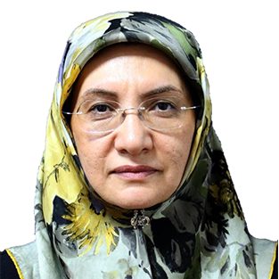

**نسرین احمدی نژاد**

**دانشیار رادیولوژی**

**دانشکده پزشکی دانشگاه علوم پزشکی تهران**

**بیمارستان امام خمینی**

**خانم دکترنسرین احمدی‌نژاد در سال 1341 در شهر تهران متولد شد. ایشان تحصیلات ابتدایی را در دبستان چیستا به سال 1347 و تحصیلات متوسطه را در دبیرستان مرجان آغاز نمود و در سال 1359 موفق به اخذ مدرک دیپلم گردید. تحصیلات عالی خود را در سال 1361 در رشته پزشکی دانشکدة پزشکی دانشگاه تهران آغاز کرد و به سال 1368 فارغ‌التحصیل شد. وی در سال 1372 موفق به اخذ درجة تخصصی در رشتة رادیولوژی از دانشکدة پزشکی دانشگاه علوم پزشکی تهران گردید. وی دوره‌های تکمیلی سی‌تی‌اسکن را در بیمارستان شریعتی دانشگاه علوم پزشکی تهران (کشور ایران ) و همچنین دوره MRIرا در کشور کانادا دانشگاه مگ گیل گذرانده اند ایشان اکنون به عنوان عضو هیئت علمی و دانشیار گروه رادیولوژی در بخش مرکز تصویر برداری بیمارستان امام خمینی (ره) مشغول به کار می‌باشند.**

**سمت های اجرائی (گذشته تاکنون)**

**1- مسئول آزمونهای دستیاری گروه رادیولوژی دانشگاه تهران از سال 1378 2- مسئول واحد ماموگرافی مرکز تصویربرداری از سال 1379**

**2- مسئول اموزش دانشجوبان پزشکی دوره رادیولوژی**

**3-مسئول اموزش ماموگرافی**

**مهارت ها و علاقه مندی ها:**

**ماموگرافی**

**تشدید مغناطیسی**

**تصویربرداری اولتراسوند**

**توموگرافی کامپیوتری**

**تصویربرداری سرطان**

**رادیولوژی مداخله ای**

[**https://www.researchgate.net/profile/Nasrin-Ahmadinejad**](https://www.researchgate.net/profile/Nasrin-Ahmadinejad)